TI 发帖 有礼
http://www.deyisupport.com/question_answer/f/25/t/10614.aspx

基于DSP2802 的控制系统设计

控制系统的硬件构成
1 硬件框图
图1 所示为控制系统硬件框图,整个系统分为3 个部分: 中央处理单元、模拟信号检测与调理单元、驱动单元。中央处理单元由DSP 以及构成数字控制系统所必需的晶振、复位及存储器扩展等外围电路组成;模拟信号检测与调理单元完成对主电路中电压、电流信号的检测及后期调理功能; 驱动单元负责对DSP 输出的PWM 信号进行隔离、放大,并产生驱动IGB T 器件的驱动信号。

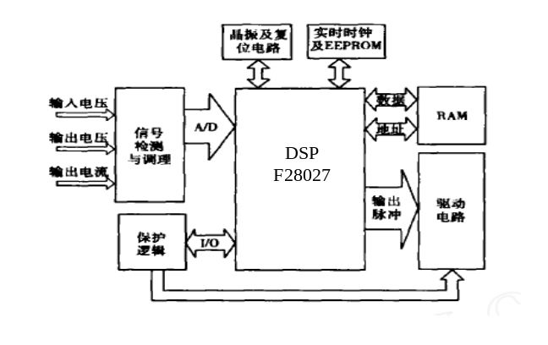
图1
2 电源电路
F28027 采用高性能静态CMOS 技术,低功耗,由双路电源供电:内核是1. 8 V 供电, I/ O端口是3. 3 V 供电。因此供电方案采用了TI 公司的双路输出低压差线性稳压器TPS767D318 ,能够提供一路恒定的3. 3 V 电压和一路恒定的1. 8 V 电压,每路输出电流为0～1 A ,当输出电路为1 A 时,
电源跌落典型值为350 mV。电源电路如图2 所示, 为了保证F28027在上电过程中内部所有模块能够得到正确的复位状态,要求所有3. 3 V 供电管脚先上电,然后才能给所有1. 8 V 供电管脚上电。上电过程中,首先是TPS767D318 的第2 路输出电压(3. 3 V) 上电,当3. 3 V 电压上升到使得N 沟道场效应管BSS138 的栅极电压达到阈值电压( 典型值为1. 2 V) 后,BSS138 导通,使得TPS767D318 的第1 路输出电压允许信号为低电平,从而允许1. 8 V 上电,保证了F28027对于上电时序的要求。
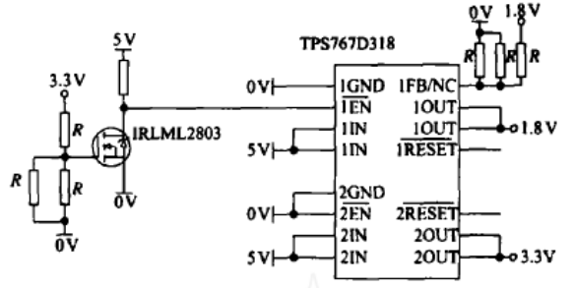
图2
3 电源监控与复位电路
电源监控与复位电路对于微处理器来说至关重要,在设计中采用了TI 公司的集成微处理器监
控芯片TPS3307218 ,具有上电复位、手动复位、电源监控等功能,可以同时为微处理器提供3 路电压监控。复位电路如图3 所示, F28027的复位引脚接有上拉电阻,在TPS3307218 芯片发出复位信号后, F28027的复位引脚电平被拉低,从而使F28027复位。TPS3307218 芯片中的MR 引脚为手动复位输入,低电平有效,芯片内部具有上拉电阻。由于F28027的复位管脚不仅是输入口,同时又是内部看门狗(Watchdog) 复位输出口(漏极开路输出) ,所以在TPS3307218 芯片的复位输出引脚与F28027的复位信号之间连接了一个电阻,防止F28027内部看门狗复位时与TPS3307218 的复位输出脚短路。

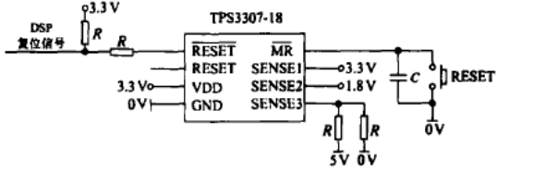
图3
4 晶振电路
F28027的晶振电路可以采用无源晶体和有源晶振2 种方式,由于有源晶振具有工作稳定、抗干扰能力强的优点,所以晶振电路设计采用了3. 3 V电源供电的有源晶振系统,如图4 所示。外部时钟频率为30 MHz ,经过F28027内部的锁相环( PLL) 倍频后得到芯片所需的各时钟信号。因为F28027的振荡器输入管脚X1/XCL KIN 接收的是1. 8 V 电平的输入信号,所以将有源晶振的输出经过阻容滤波送入由1. 8 V 电压供电的单门施密特反相器74LVC1G14 ,将3. 3 V 电平的有源晶振输出转变为1. 8 V 电平信号,再经电阻送到F28027的振荡器输入管脚X1。

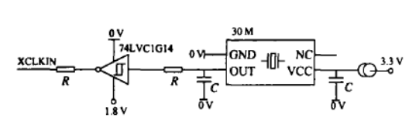
图4
5 实时时钟和EEPROM接口电路
实时时钟完成时钟功能,可以通过软件编程查询和校正当前的年、月、日、星期、时、分、秒等时间信息,因此可以用于获得系统启动或停止的时间、系统发生故障的准确时间等,有利于系统工作状况及故障信息的记录。EEPROM 为非易失性存储器,能够在系统掉电情况下保存系统的运行参数、故障原因及故障时刻等信息。实时时钟和EEP2ROM 接口电路如图5 所示。实时时钟芯片选取了XICOR 公司的X1226 ,I2 C 总线接口,供电电源范围2. 7～5 V ,工作电流典型值为1. 25μA ,具有后备电池输入接口和内置电源自动切换电路。BA T1 为后备电池,用于在系统电源掉电情况下给X1226 供电, X2 为外接32. 768 kHz的晶体。EEPROM 存储器采用美国Ramt ron 公司的铁电存储器FM24CL64 ,支持I2 C总线数据传输协议,存储空间大小为8 192 字节,页面大小为32 字节,供电电源范围2. 7～3. 6 V ,进行读写操作时,工作电流典型值为75μA ,数据保存时间大于10 年。铁电存储器的最大优点是没有一般EEPROM 存储器( 如A TMEL 公司的A T24C64等) 的写入等待周期(典型值为10 ms) ,可以实现连续写入及写入后马上读取等功能,像SRAM 一样操作方便,在掉电情况下保证大于10 年的数据保持时间,已足够满足一般应用要求。

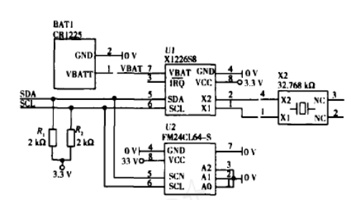
图5

6 模拟信号的调理电路
主要用于对传感器输出信号进行采样、滤波、限幅保护以及电平变换等处理, 以满足F28027的ADC 模块对输入采样信号的要求。图6 为直流模拟信号的调理电路原理图。R0为采样电阻,将传感器输出的电流信号转化为合适的电压信号。从抗干扰的角度来看,由于传感器和控制电路之间有一定的距离,因此希望传感器的输出电流大一些,能够提高反馈信号的信噪比,从而增强控制系统的抗干扰能力。这也就是说希望采样电阻上的输入电压V in 电平较高, 而由于F28027的ADC 模块输入电平范围为0～3 V ,电压比较低,这就与系统抗干扰的出发点形成了矛盾。所设计的电阻分压电路即为解决这一问题, R1 和R2 组成了分压电路,分压比例为V f / V in =R2 / ( R1 + R2 ) ; R1 和C1 组成滤波电路,对采样后的电压信号进行低通滤波,去除反馈信号上的尖峰与毛刺,滤波时间常数τ= R1 C1 ;运算放大器LM258组成电压跟随器,输出电压与输入电压同相,利用其输入阻抗高、输出阻抗低的特性用作缓冲电路,再经过R3 和C2 构成的再次低通滤波以及由低导通压降的肖特基二极管构成的钳位电路,最后送入F28027的ADC 模块。
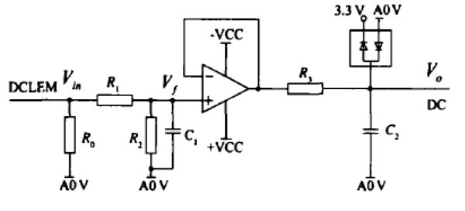
图6

